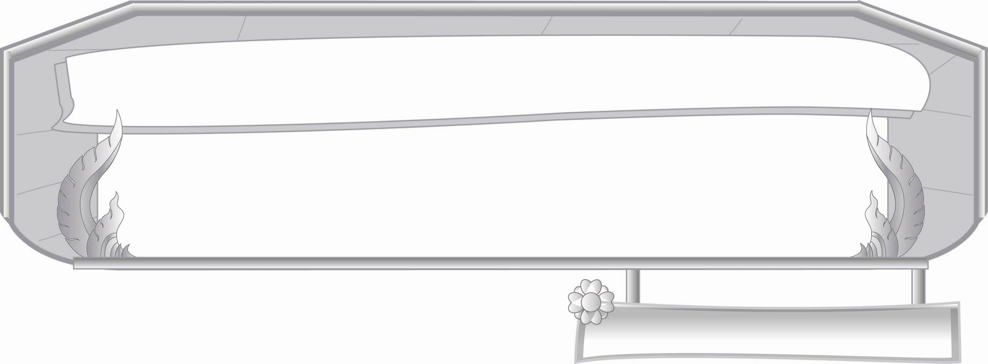
ชั้นประถมศึกษาปีที่ ๓ เวลา ๑ ชั่วโมง
หน่วยการเรียนรู้ที่ ๖
ศรศิลป์ไม่กินกัน
แผนการจัดการเรียนรู้ที่ ๕

จดจำนำไปใช้


มาตรฐานการเรียนรู้/ตัวชี้วัด

มาตรฐานการเรียนรู้
มาตรฐาน ท ๕.๑ เข้าใจและแสดงความคิดเห็น วิจารณ์วรรณคดี และวรรณกรรมไทยอย่าง เห็นคุณค่า และนำมาประยุกต์ใช้ในชีวิตประจำวัน
ตัวชี้วัด
ท ๕.๑ ป.๓/๔ ท่องจำบทอาขยานตามที่กำหนดและบทร้อยกรองที่มคุณค่าตามความสนใจ


จุดประสงค์การเรียนรู้สู่ตัวชี้วัด

- อธิบายความหมายของคำศัพท์ต่าง ๆ ได้อย่างถูกต้อง (K)
- อ่านออกเสียงบทร้อยกรองได้อย่างถูกต้องตามลักษณะคำประพันธ์ (P)
- เห็นความสำคัญของบทร้อยกรองและนำมาท่องจำอย่างเห็นคุณค่า (A)


สาระสำคัญ

การอ่านทำนองเสนาะถูกต้องตามหลักการอ่านและลักษณะคำประพันธ์จะทำให้เข้าใจเนื้อเรื่องตอนที่อ่าน และนำมาท่องจำในชีวิตประจำวันได้

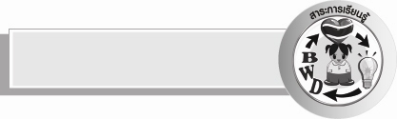
สาระการเรียนรู้

บทละครนอกเรื่องไชยเชษฐ์ ตอนนารายณ์ธิเบศร์พบพ่อ

สมรรถนะสำคัญของผู้เรียน

- ความสามารถในการสื่อสาร
- ทักษะการอ่าน
- ทักษะการเขียน
- ทักษะการฟัง การดู และการพูด
- ความสามารถในการคิด
- การให้เหตุผล
- การปฏิบัติ
- การสรุปความรู้
- ความสามารถในการใช้ทักษะชีวิต

คุณลักษณะอันพึงประสงค์

มุ่งมั่นในการทำงาน
ตัวชี้วัดที่ ๖.๑ ตั้งใจและรับผิดชอบในการปฏิบัติหน้าที่การงาน
ตัวชี้วัดที่ ๖.๒ ทำงานด้วยความเพียรพยายามและอดทนเพื่อให้งานสำเร็จตามเป้าหมาย รักความเป็นไทย
ตัวชี้วัดที่ ๗.๒ เห็นคุณค่าและใช้ภาษาไทยในการสื่อสารได้อย่างถูกต้องและเหมาะสม


ชิ้นงานหรือภาระงาน (หลักฐาน ร่องรอยแสดงความรู้)

วิเคราะห์คำที่ขีดเส้นใต้ว่าหมายถึงใคร เขียนคำตอบลงในช่องว่างที่กำหนดให้ลงใน
สมุดแบบฝึกหัดของนักเรียน

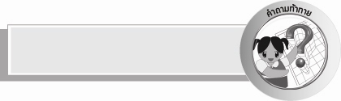
คำถามท้าทาย

นักเรียนคิดว่าบทละครนอกเรื่องไชยเชษฐ์มีจุดเด่นจุดด้อยอย่างไร


การจัดกิจกรรมการเรียนรู้

๑. ให้นักเรียนร่วมกันแสดงความคิดเห็น โดยครูใช้คำถามท้าทายดังนี้
๏ นักเรียนคิดว่าบทละครนอกเรื่องไชยเชษฐ์มีจุดเด่นจุดด้อยอย่างไร
๒. ให้นักเรียนศึกษาบทละครนอกเรื่องไชยเชษฐ์ ตอนนารายณ์ธิเบศร์พบพ่อ โดยให้แต่ละกลุ่มอ่าน
ทำนองเสนาะกลุ่มละ ๑ บท สลับกันไปเรื่อย ๆ จนจบ
๓. ให้นักเรียนช่วยกันค้นหาคำศัพท์และความหมายของคำศัพท์ที่นักเรียนไม่รู้ความหมาย แล้วออกมาเขียนบนกระดานทีละคน โดยครูช่วยตรวจสอบอีกครั้ง
๔. ครูชวนนักเรียนสนทนาถึงเนื้อหาที่นักเรียนอ่าน โดยครูใช้คำถาม ดังนี้
๏ เรื่องราวที่นักเรียนอ่านมีเนื้อหาสำคัญว่าอย่างไร (พระนารายณ์ธิเบศร์โกรธพระไชยเชษฐ์ และผู้ใหญ่อีก ๔ คน จึงยิงธนู แต่ลูกธนู (ศร) กลายเป็นดอกไม้ พระไชยเชษฐ์แปลกใจจึงอธิษฐานก่อนจะยิงธนูว่าถ้าพระนารายณ์ธิเบศร์เป็นลูกของนางสุวิญชาก็ให้กลายเป็นอาหาร แต่ถ้าไม่ใช่ก็ให้อาวุธไปสังหารแต่ลูกธนู (ศร) กลายเป็นอาหารก็แน่ใจว่าเป็นโอรสและเห็นแหวนที่ให้ไว้กับนางสุวิญชา สอบถามได้ความว่าเป็นพ่อลูกกัน พระนารายณ์ธิเบศร์จึงพาเสด็จเข้าวังเพื่อพบตาและแม่)
๏ คำศัพท์ที่นักเรียนต้องการทราบมีคำอะไรบ้าง (โกลี, ฤทธี, อาเพศ, ธำมรงค์, จรจรัล)
๏ ทำไมศรของพระนารายณ์ธิเบศร์ที่ยิงพระไชยเชษฐ์กลายเป็นดอกไม้ (เพราะทั้งสองพระองค์มีความเกี่ยวพันกันทางสายโลหิต)
๏ ศรของพระไชยเชษฐ์ที่ยิงพระนารายณ์ธิเบศร์ แล้วกลายเป็นข้าวปลาอาหารนั้นแสดงว่าอย่างไร (คำอธิษฐานของพระไชยเชษฐ์เป็นความจริง)
๕.ให้นักเรียนวิเคราะห์คำที่ขีดเส้นใต้จากประโยคข้อความบนกระดานว่าหมายถึงใคร แล้วเติมคำตอบ
ลงในช่องว่างที่กำหนดให้ โดยทำลงในสมุดแบบฝึกหัดของนักเรียน

๑) พระทิ้งศรทรงลงทันใด

๒) จรจรัลไปเฝ้าพระอัยกา

๓) มารดาข้ายังเป็นสาวแส้

๔) ได้ฟังลูกยาพาที

๕) เหมือนภูมีจริงจังดังเถือใส่

๖) จึงดลใจให้น้องนี้เมตตา

๗) หลงกลอีคนอัปลักษณ์

๘) จึงชี้หัตถ์ตรัสว่าอ้ายเหล่านี้

๙) พวกตำรวจในคนขยัน

๑๐) ทำไมจะให้กูกลัวเกรง

๖. ให้นักเรียนท่องจำบทร้อยกรองในตอนที่ชอบให้เพื่อนฟังหน้าชั้นเรียน
๗. ให้นักเรียนร่วมกันแสดงความคิดเห็น โดยครูใช้คำถามท้าทาย ดังนี้
๏ นักเรียนคิดว่าบทละครนอกเรื่องไชยเชษฐ์มีจุดเด่นจุดด้อยอย่างไรบ้าง


การจัดบรรยากาศเชิงบวก

ครูสร้างบรรยากาศให้เกิดการเรียนรู้ โดยให้กำลังใจและกระตุ้นให้นักเรียนเกิดความคิดสร้างสรรค์และจินตนาการ


สื่อการเรียนรู้

- แถบประโยค
- บัตรคำศัพท์
- พจนานุกรม
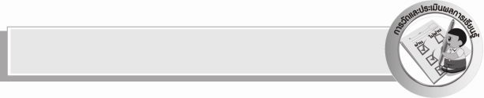
การวัดและประเมินผลการเรียนรู้

๑. วิธีการวัดและประเมินผล
๑) สังเกตพฤติกรรมของนักเรียนในการเข้าร่วมกิจกรรม
๒) สังเกตพฤติกรรมของนักเรียนในการเข้าร่วมกิจกรรมกลุ่ม
๒. เครื่องมือ
๑) แบบสังเกตพฤติกรรมการเข้าร่วมกิจกรรม
๒) แบบสังเกตพฤติกรรมการเข้าร่วมกิจกรรมกลุ่ม
๓. เกณฑ์การประเมิน
๑) การประเมินพฤติกรรมการเข้าร่วมกิจกรรม
ผ่านตั้งแต่ ๒ รายการ ถือว่า ผ่าน
ผ่าน ๑ รายการ ถือว่า ไม่ผ่าน
๒) การประเมินพฤติกรรมการเข้าร่วมกิจกรรมกลุ่ม
คะแนน ๙ - ๑๐ ระดับ ดีมาก
คะแนน ๗ - ๘ ระดับ ดี
คะแนน ๕ - ๖ ระดับ พอใช้
คะแนน ๐ - ๔ ระดับ ควรปรับปรุง

ข้อเสนอแนะของผู้บริหารสถานศึกษา
______________________________________________________________________________
______________________________________________________________________________
______________________________________________________________________________
______________________________________________________________________________
______________________________________________________________________________
______________________________________________________________________________
______________________________________________________________________________
______________________________________________________________________________
______________________________________________________________________________
______________________________________________________________________________
______________________________________________________________________________
______________________________________________________________________________
______________________________________________________________________________
______________________________________________________________________________
______________________________________________________________________________
______________________________________________________________________________
______________________________________________________________________________
______________________________________________________________________________
______________________________________________________________________________
______________________________________________________________________________
______________________________________________________________________________
______________________________________________________________________________
______________________________________________________________________________
______________________________________________________________________________

ลงชื่อ_________________________ (ผู้บริหารสถานศึกษา)
(_________________________)
________/________/_______


บันทึกหลังการสอน

ผลการจัดการเรียนการสอน

______________________________________________________________________________
______________________________________________________________________________
______________________________________________________________________________
______________________________________________________________________________
______________________________________________________________________________
______________________________________________________________________________

ปัญหา / อุปสรรค

______________________________________________________________________________
______________________________________________________________________________
______________________________________________________________________________
______________________________________________________________________________
______________________________________________________________________________
______________________________________________________________________________

แนวทางแก้ไข

______________________________________________________________________________
______________________________________________________________________________
______________________________________________________________________________
______________________________________________________________________________
______________________________________________________________________________
______________________________________________________________________________

ลงชื่อ_____________________ (ผู้บันทึก)
(_____________________)
_______/_______/______

